VELKÉ A MALÉ PŘÍBĚHY MODERNÍCH DĚJIN – ROK 1968
babička, 67 let: OČIMA STUDENTKY VŠ
Pochází z předměstí Prahy, ze skromných poměrů. Její rodiče nesouhlasili s komunistickou ideologií, ale nikdy to hlasitě neprojevili. Celý život učila biologii na základní škole. Nyní v důchodu.
CO SE TI VYBAVÍ JAKO PRVNÍ K ROKU 1968?
V té době jsem studovala na Karlově Univerzitě, ale byly prázdniny, takže jsem chodila na brigádu. Musela jsem vstávat každý den v pět hodin, jenže ten den mě otec vzbudil ještě dřív a řekl mi, že přijely tanky a přiletěla letadla. Taky mi pověděl, abych si pustila rádio, že nás obsadila vojska Varšavské smlouvy – údajně nám šli pomoct od kontrarevoluce. Byli úplně všude, neskutečné množství vojáků a zbraní. Místní obyvatelé začali stavět barikády a obracet směrovky. Všude bylo rusky napsáno „Saldaty iditě damoj!“ (to rusky znamená: Vojáci jděte domů!). Hlavně pušek i tanků byly namířeny na projíždějící auta, ale především na kolemjdoucí. Zamračení vojáci naháněli strach každému. Zásobování vázlo, jídlo se těžko shánělo. Obrovská masa okupantů musela také něco jíst. Rozhlas byl obsazen vojáky, takže vysílání bylo provizorně odjinud. Můj budoucí manžel byl tehdy na vojně a já o něm neměla žádné zprávy. Vyjeli na cvičení, které se jmenovalo Šumava. Bylo společné s tehdejší sovětskou armádou. Po jeho skončení však jejich jednotky zůstaly u nás a ne na krátko. Byla to příprava na obsazení.
JAK SE LIŠILA TEHDEJŠÍ STUDIA OD DNEŠNÍCH?
Na fakultě jsme dělali zkoušku z marxismu-leninismu a nikdo z nás se na to nepřipravil. Od zkoušky nás vyhodili a byli jsme rádi, když jsme dostali za tři a mohli jsme to opsat z taháku. Pro mě to bylo učivo zcela nenaučitelné.
CO JSI DĚLALA, KDYŽ JSI ŠKOLU DOKONČILA?
Po dokončení fakulty jsem nastoupila do zaměstnání. První, co udělali, bylo, že nám dali podepsat souhlas se vstupem vojsk Varšavské smlouvy. V případě odmítnutí nebyl nástup do zaměstnání možný, takže jsem podepsala.
CO JSI JEŠTĚ MUSELA UDĚLAT NEDOBROVOLNĚ?
Třeba odebírat deník Rudé právo. Tuto tiskovinu uvítal jedině můj otec, měla totiž ideální rozměry na zateplení včelího úlu. Také ji využil na podpal do kamen. Další povinností byla květnová výzdoba oken, místní organizace KSČ ji kontrolovala. Když jsem byla malá, líbila se mi barevná okna ostatních domů. Bylo mi líto, že v našich jsou jen tři malé číslice z bílého papíru: 1, 5, 9. To bylo jediné, co byl můj otec schopen vylepit. Když jsme u vzpomínek z dětství, vzpomínám si, jak se šestiletí kluci od nás z ulice dostali do místnosti využívané místní organizací KSČ jako sklad písemných materiálů. V té době moc rádi zkoumali oheň, takže si v umyvadle té místnosti udělali ohniště. Na podpal použili negramotní hoši papíry, které zde nalezli. Neměli tušení, co je na nich napsáno. Spolu se svými rodiči byli odvezeni k výslechu, samozřejmě to byl vážný trestný čin. Po dobu pěti let byli zváni policií na pohovory, tak byla sledována jejich převýchova.
POJĎME ZPĚT DO DOSPĚLOSTI, JAKÉMU POLITIKOVI JSI NEJVÍC DŮVĚŘOVALA?
Hlavně Dubčekovi, Svobodovi a Smrkovskému.
JAK SE NA CELÝ PROCES DÍVÁŠ TEĎ?
Že jsou Rusové pořád stejní. Že se nikdy nezměnili a nezmění. Také se jim nedá věřit.

prateta, 66 let: OČIMA NOVOPEČENÉ, (TEHDY DEVATENÁCTILETÉ) MATKY
Pochází z obyčejné pražské dělnické rodiny. Její otec po válce pracoval jako nástrojař. Díky své zručnosti se vypracoval na špičku oboru. Její matka byla dlouho ženou v domácnosti, později pracovala jako pradlena v motolské nemocnici. Několik let před důchodem byla zaměstnána jako skladnice. Žili na předměstí Prahy v rodinném domku se zahrádkou. Rodiči nebyli politicky angažovaní, ovšem otec pratety vždy jevil o politiku zájem. S komunisty nesouhlasil, v rámci rodiny je hlasitě kritizoval.
POKUD NĚJAK, JAK SE TVOJI RODIČE POLITICKY PROJEVOVALI?
Co se mého otce týče, poslouchal (nejen) za 2. sv. v. rádio BBC. Jinak ne, ale rodiče mého manžela ano. Jeho otec byl komunista z přesvědčení, jezdil na zahraniční montáže a musel být ve straně. I na sklonku života, po revoluci věřili, že se za socialismu měli lépe. Matka byla v domácnosti a občas se živila jako uklízečka - neměla téměř žádné vzdělání. Pracovala v tzv. uličním výboru. Bydlela na sídlišti Solidarita, kde lidé dostávali byty jedině za zásluhy. Psala posudky o těch, na které dostala tip. Podobnou činnost vykonávala i naše sousedka. Byla tzv. Desítkářka, měla totiž na starosti 10 lidí, na které donášela. Můj manžel, tehdy desetiletý chlapec, dostal ve třetí třídě pionýrský šátek. Jeho otec mu za to dal 10 Kč, což pro něj byla nevídaná suma. Už si ale nepamatuje, co s nimi udělal.
BYLA JSI PIONÝRKA, A POKUD ANO, CO NA TO ŘÍKALI RODIČE?
Nebyla, oni mi to totiž nedovolili. Kamarádkám jsem to moc záviděla. Od roku 1957 (při příležitosti úmrtí Antonína Zápotockého) jsem začala chodit tajně. Když to naši zjistili, už s tím nic nenadělali. Při prvomájovém průvodu se za mě můj otec hrozně styděl, především když jsem salutovala v pionýrském kroji.
VNÍMALA JSI UŽ TEHDY POLITIKU KOMUNISTŮ NEBO JSI BYLA APOLITICKÁ?
Byla jsem apolitická.
TY JSI TEHDY STUDOVALA?
Ano, neměla jsem problém dostat se na SŠ. Byla to Střední průmyslová škola strojnická, takže ze mě byla konstruktérka. Ve čtvrtém ročníku jsem se vdávala, po půl roce se mi narodila dcera a poslední půlrok jsem studovala externě. Na konci roku jsem skládala zkoušky ze všech předmětů. Poslední byla týden po okupaci.
Můj muž se vyučil strojním zámečníkem, potom šel na průmyslovku, tam jsme se poznali. Chodil o rok výš než já. Potom z něj byl údržbář. Jelikož byl otec a pracoval ve stavebnictví, mohl požádat o náhradní vojenskou službu – na 5 měsíců. Zároveň mu museli povolit dálkové dokončení studia.
ZMĚNILA SE NĚJAK ATMOSFÉRA NA TVÉ ŠKOLE OBRODNÝM PROCESEM?
Určitě se to uvolnilo. Například naše češtinářka začala propagovat zakázané literární noviny, když byly povoleny.
KDYBYS MĚLA VYBRAT TŘI PŘEDMĚTY, ARTEFAKTY, VZPOMÍNKY…., KTERÉ PRO TEBE SYMBOLIZUJÍ ROK 1968, KTERÉ BY TO BYLY A PROČ?
Narodila se mi dcera, úspěšně jsem odmaturovala a pak taky když nás obsadili a myslela jsem, že bude válka. Šla jsem tehdy (jako všichni) nakupovat. Po půl dni stání ve frontě jsem si odnesla prošlou krupičku pro dceru. Chtěli totiž využít situace a prodat všechno zboží, což se jim podařilo. Doma jsem v ní objevila pavučinky. Při čekání v obchodě jsme poslouchali rádio a brečeli. Byla tam slyšet střelba ruských vojáků a také pouštěli hymnu. Ještě mne napadá, jak vycházely jednostránkové noviny, které jsme hltali.
JAKÁ UDÁLOST PRO TEBE SYMBOLIZOVALA OBRODNÝ PROCES?
Dovolili skauta, do té doby byl jen pionýr.
DŮVĚŘOVALA JSI TEHDY NĚJAKÉMU POLITIKOVI?
Nejvíc jsem věřila Dubčekovi, jako většina lidí. Taky Svobodovi. Nosila jsem cedulku Za Dubčekem, abychom je podpořili po okupaci. Taky se vyráběly placky a byl o ně neskutečný zájem. Pamatuji si, že jimi kamarád jednou i platil.
JAKOU VÁHU PRO TEBE MĚLY INFORMACE Z NOVIN, ROZHLASU…? VĚŘILA JSI NĚKTERÝM VÍC NEŽ JINÝM?
To byly naše jediné zprávy. Jestli to byla pravda, nebo ne, stejně jsme tomu věřili.
CO JSI OD NĚJ ČEKALA? PŘÁLA SIS NĚCO KONKRÉTNÍHO?
To je jednoduché: aby šli komunisti do háje a aby nebyla válka.
PŘEDPOKLÁDALA JSI, ŽE PŘIJDE INVAZE?
To nikdo nečekal.
JAK JSI ZJISTILA, ŽE VOJSKA PŘIŠLA?
Vzbudil nás otec ve tři hodiny ráno. Mí rodiče s námi totiž žili ve stejném domě, jen v přízemí. On byl vzhůru díky letadlům, která přilétala každou půlminutu. Zapnul si rádio a zjistil, co se děje.
JAK JSI V OKAMŽIKU INVAZE REAGOVALA?
Vůbec jsem nevěděla, co mám dělat. Nikdy jsem žádnou válku nezažila, lidé kolem o ní mluvili. Viděla jsem, že všichni jdou do obchodu, popadla jsem tedy kočárek s půlročním miminkem a následovala jejich příkladu. O pláči ve frontě jsem ti už vyprávěla.
PROČ JSI VLASTNĚ NEKOUPILA NIC JINÉHO?
Bylo vyprodáno, lidé odnášeli všechno, co tam našli a ani předtím tam skoro nic nebylo.
KDYBYS MĚLA DNEŠNÍ ŽIVOTNÍ ZKUŠENOSTI, CO BYS TEHDY UDĚLALA JINAK?
Tehdy se nic jiného dělat nedalo. Kdyby stejné situace nastala dnes, využila bych nejen rádio ale i počítač a televizi. Také bych měla šanci nakoupit víc zásob.
JAK JSI VNÍMALA NORMALIZACI? CO SIS MYSLELA O NOVÉM VEDENÍ KSČ?
Politiku jsem moc nestíhala vnímat, s malou dcerou a novou prací na to nezbýval čas ani energie.
DOTKLY SE TĚ KÁDROVÉ PROVĚRKY?
Ne.
ZAŽILA JSI NA SOBĚ NEBO V OKOLÍ NEPŘÍJEMNÉ SITUACE SPOJENÉ S NORMALIZACÍ?
Všichni na to nadávali, ale drželi spolu. Moje dcera tehdy řekla ve školce: „Se Sovětským svazem spadla bouda na zem“ místo „přišla bída na zem“. Potom si spletla Lenina s Lenochem a řekla, že Lenin je ten, kdo si nechce zavazovat tkaničky. Učitelka z toho naštěstí nedělala vědu, jen se tomu zasmála.
PODEPISOVALA JSI SOUHLAS SE VSTUPEM VOJSK?
Ne, nikdo to po mně nevyžadoval, když jsem nastupovala do zaměstnání.
KDE VŠUDE JSI JEŠTĚ MUSELA LHÁT?
Nemusela, jedině jsme se doma bavili jinak než na veřejnosti.
ZNÁŠ NĚKOHO, KDO EMIGROVAL?
Ano, moje nejlepší kamarádka z dětství. Nic ji tu nedrželo, tatínek byl alkoholik, maminku neměla, tak utekla sama. Nebylo to z politických důvodů. Odešla v roce 1969, byla ve sběrném táboře, pak se dostala do Ameriky. Šla ke kartářce, vzala si s sebou šperky a vysvědčení a odešla. Přijela sem po Sametové revoluci a navštívila nás i se synem. Ten neuměl česky. Ještě několikrát k nám přišla, občas si píšeme. Češtinu má strašnou, píše mi napůl anglicky.
UVAŽOVALA JSI O EMIGRACI SAMA?
Mě to ani nenapadlo. Jak jsem říkala, měla jsem spoustu jiných starostí.
Vyhledala jsem a prostudovala nejrůznější výtisky novin ze srpna roku 1968 a považuji za nezbytné, využít je k dokreslení tehdejší atmosféry. A jelikož se říká: Jeden obraz poví víc než tisíc slov, rozhodla jsem se začít touto ukázkou:
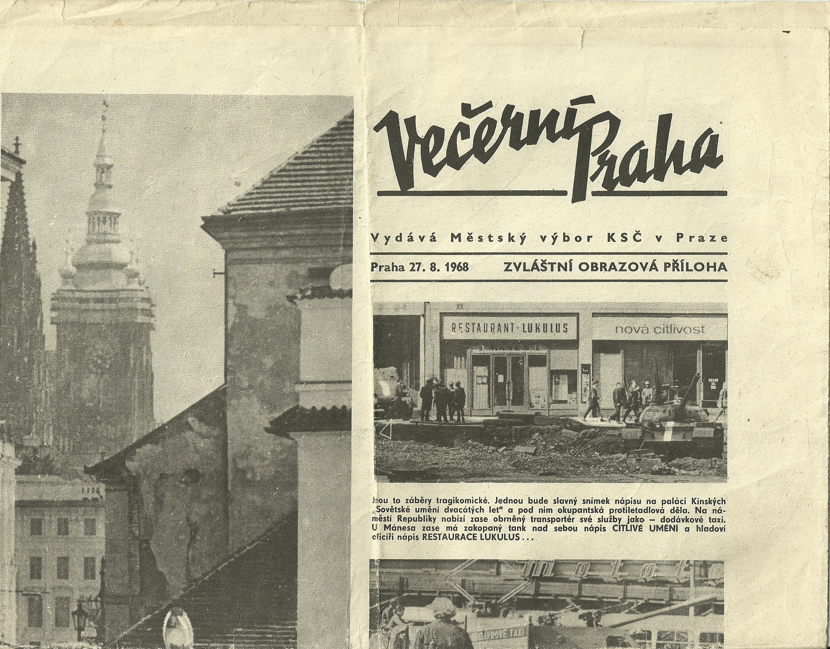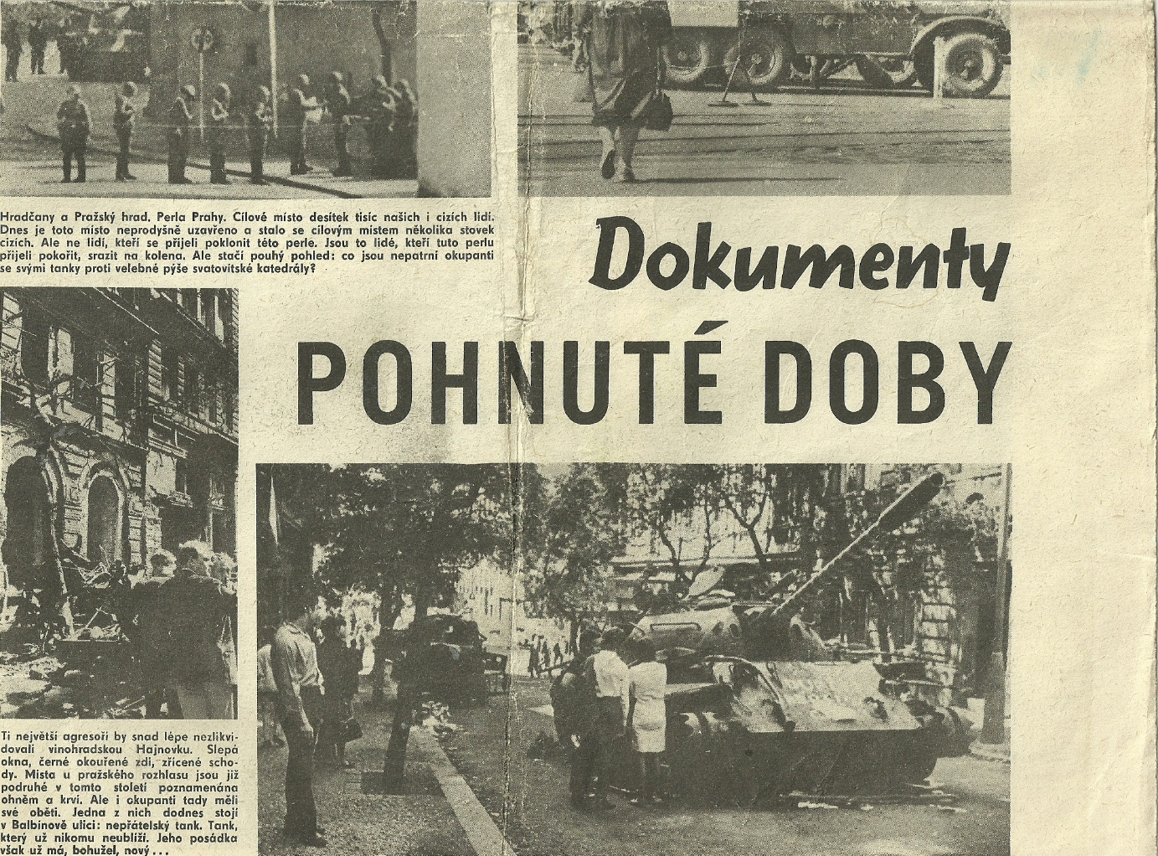
Z druhého zvláštního vydání Květů: Z Večerní Prahy, vydání: 26. 8. 1968:
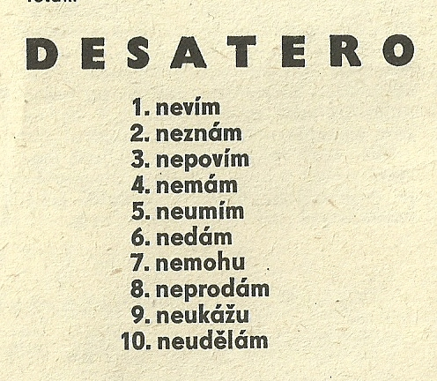
Z Mladého světa:
Ze zvláštního vydání Zemědělských novin, 27. 8. 1968:
Ze zvláštního vydání Práce 27. 8. 1968 Ze Zemědělských novin, 27. 8. 1968:
: 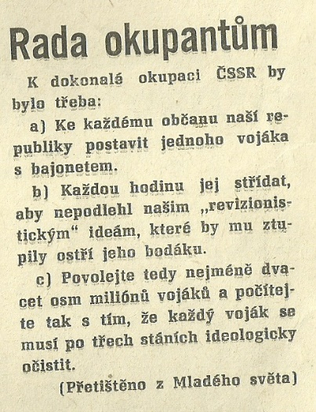 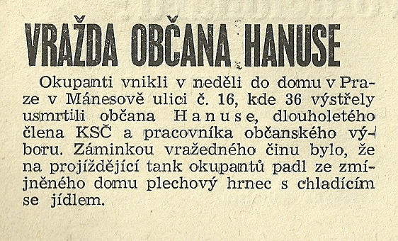
Ze stejného vydání Práce:
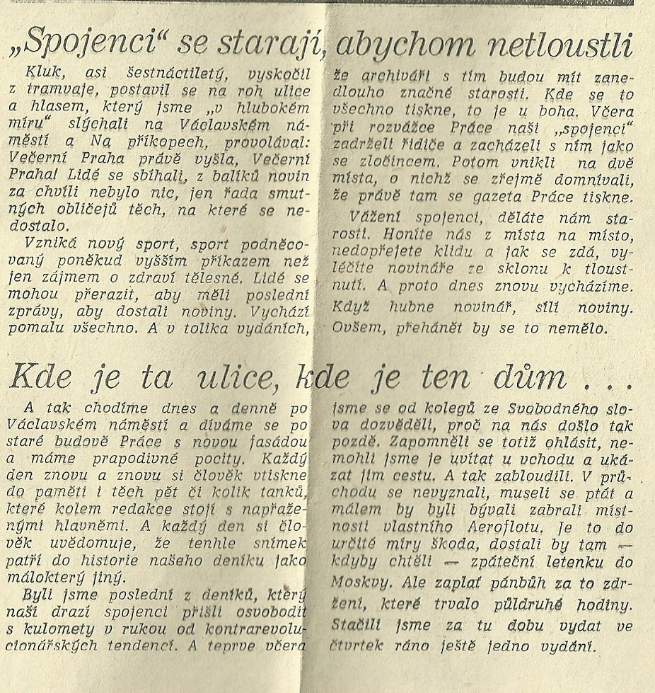

Ze Svobody, 27. 8. 1968: Zemědělské noviny, 27. 8. 1968:
